Министерство науки и высшего образования Российской Федерации Федеральное государственное бюджетное образовательное учреждение высшего образования

Пермский национальный исследовательский политехнический университет

Электротехнический факультет

Кафедра информационных технологий и автоматизированных систем

**ОТЧЕТ ПО**

**ЛАБОРАТОРНОЙ РАБОТЕ**

**Тема:** максимальный элемент в массиве

Выполнила студентка РИС-23-2б:

Куклина Юлия Витальевна

Проверила: доцент кафедры ИТАС

О.А. Полякова

2023

**Задача**

Найти максимальный элемент массива, его номер, количество повторений и сумму максимальных элементов.

**Анализ**

1. Заполняем массив с помощью случайных чисел.
2. Пусть максимальный элемент max = a[0]. С помощью цикла и условия if сравниваем все элементы массива с max. В том случае, если элемент больше max записываем его в эту ячейку, обнуляем количество повторений s=1 и находим номер этого элемента g = i+1. Если элемент равен max, то прибавляем 1 к количеству максимальных элементов.
3. Чтобы найти сумму максимальных элементов, умножим количество повторений на максимальный элемент sum = s*max.

Обозначения переменных:

n – количество элементов в массиве

max – максимальный элемент в массиве

s – количество максимальных элементов в массиве

g – номер первого встреченного максимального элемента в массиве

sum – сумма максимальных элементов

**Код**

#include <iostream>

#include <clocale>

using namespace std;

int main()

{

int n, s, g;

int a[100];

cout<<"Введите количество элементов массива:"<<endl;

cin>>n;

cout<<endl;

for (int i=0; i<n; ++i)

{

a[i]=rand()%10;

cout<<a[i]<<" ";

}

cout<<endl;

int max = a[0];

for (int i = 0; i<n; ++i)

{

if (a[i]>max)

{

max = a[i];

s=1;

g = i+1;

}

else if (max==a[i])

s+=1;

}

int sum = s*max;

cout<<"Максимальный элемент: "<<max<<endl<<"Количество повторений: "<<s<<endl<<"Номер элемента: "<<g;

cout<<endl<<"Сумма максимальных элементов: "<<sum;

return 0;

}

**Блок-схема**

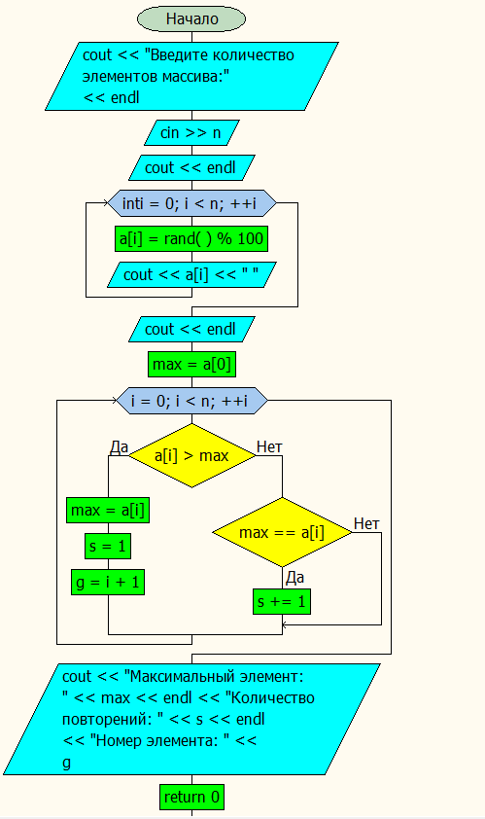

**Работа кода**

